Муниципальное бюджетное общеобразовательное учреждение Русская средняя общеобразовательная школа имени Героя Советского Союза М. Н. Алексеева

Летопись

школьного отряда

юных инспекторов движения

«АВТОСТОП»

(за период второго пятидесятилетия: 2005–2025 гг.)



с. Русское,
ул. Красноармейская 8/а
Куйбышевский район Ростовская область
2026г.

В 2026 году МБОУ Русской СОШ им. М. Н. Алексеева исполнилось 35 лет — солидная дата, за которой стоят десятки историй, уроков, побед и добрых традиций.

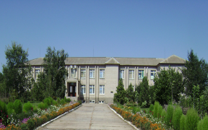

Особая гордость школы — отряд юных инспекторов движения, которому в этом году 21 год! Почти два десятилетия ребята учатся сами и учат других быть внимательными и безопасными на дороге.
Наша школа — сельская, учеников немного, но именно поэтому здесь особенно чувствуется команда: старшие помогают младшим, каждый вклад важен, и работа идёт по-настоящему активно. Акции, переменки, эстафеты, встречи — ЮИДовцы не сидят на месте. Ребята не просто учат правила — они становятся примером для младших ребят, наставниками и настоящими помощниками в формировании культуры безопасного поведения на дороге.

Отряд ЮИД «Автостоп»: история и деятельность
История отряда началась в 2005 году, когда был создан этот важный и нужный коллектив. Это событие стало важным шагом в воспитательной и профилактической работе школы по обеспечению безопасности дорожного движения среди несовершеннолетних.

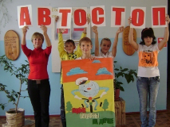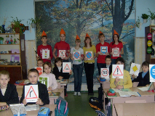
Руководители отряда
Первым руководителем отряда ЮИД стал Подгорных А. В., который заложил фундамент деятельности отряда и организовал его работу в первые годы существования.
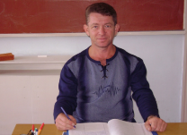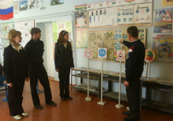
С 2009 года и по настоящее время отрядом юных инспекторов движения успешно руководит Дружиненко И. К., продолжая и развивая традиции, заложенные её предшественником. Ирина Константиновна внесла значительный вклад в развитие отряда ЮИД, внедряя новые идеи и методы работы.
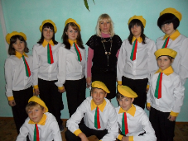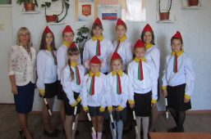
Состав и традиции
За 21 год своего существования отряд «Автостоп» стал неотъемлемой частью жизни школы и важной составляющей в системе профилактики дорожно-транспортных происшествий. В отряд входят учащиеся 5–11 классов — именно в этом возрасте ребята особенно восприимчивы к формированию правильных привычек и ответственного отношения к безопасности. Состав регулярно обновляется, но традиции сохраняются: новички перенимают опыт у старших товарищей, учатся не просто знать правила, а объяснять их другим и показывать на собственном примере, как нужно вести себя на дороге. У отряда есть своя символика и атрибутика, включая эмблему и форму — она трижды обновлялась, отражая развитие и взросление коллектива. Форма и эмблема помогают ребятам чувствовать себя командой, а окружающим — сразу узнавать юных помощников ГИБДД.

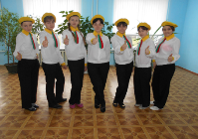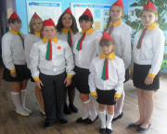
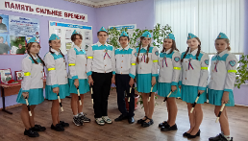

Чему учатся и что отрабатывают

Работа отряда ЮИД «Автостоп» построена так, чтобы знания не оставались теоретическими. ЮИДовцы изучают ПДД и основы безопасности: осваивают правила дорожного движения, учатся разбираться в дорожных знаках, понимать логику движения и предвидеть опасные ситуации.
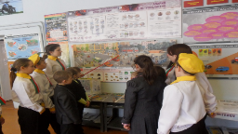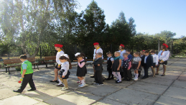
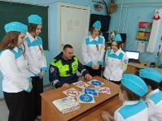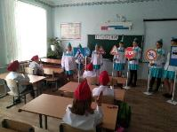
В программу подготовки входит базовый курс оказания первой помощи — это важный навык, который может пригодиться в реальной жизни.
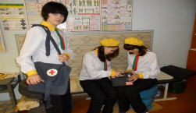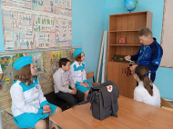
Отряд ЮИД «Автостоп» действует не только как объединение юных инспекторов, а как активная команда, которая влияет на культуру безопасности всей школы. Ребята не просто изучают правила — они сами становятся проводниками безопасного поведения и вовлекают в эту работу всю школьную общину.

Какие мероприятия проводит отряд

Уроки безопасности для младших школьников. ЮИДовцы берут на себя роль наставников: проводят занятия для учеников 1–4 классов, объясняют ПДД простым языком, разыгрывают типичные дорожные ситуации и показывают, как правильно переходить улицу. Такой формат работает особенно эффективно: дети охотнее слушают ровесников, а сами юидовцы учатся доносить информацию доступно и уверенно.
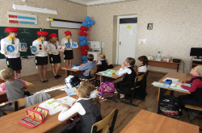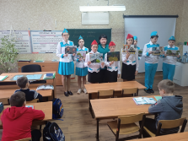
Тематические классные часы и викторины. В разных классах проходят интерактивные занятия: от викторин с вопросами по ПДД до игровых разборов дорожных ловушек. Часто используют наглядные материалы — карточки со знаками, схемы перекрёстков, короткие видео с разборками реальных ситуаций. Это помогает закрепить знания и развить навык предвидеть опасность.
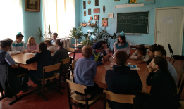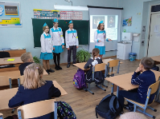
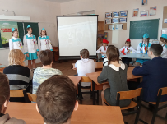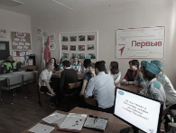
Конкурсы рисунков и творческих работ по ПДД. Такие конкурсы привлекают даже тех ребят, кто не входит в отряд: через творчество дети лучше запоминают правила. Лучшие работы оформляют на стендах в коридорах школы — так тема безопасности становится заметной и привычной частью школьной среды.
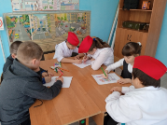
Акции и рейды. При взаимодействии с ГИБДД отряд выходит на улицы рядом со школой: напоминает пешеходам о правилах перехода, раздает памятки, обращает внимание на соблюдение правил дорожного движения пешеходами. Проводят короткие беседы с жителями — это учит ребят общаться, аргументировать и чувствовать социальную значимость своей работы.
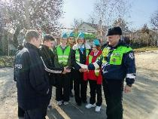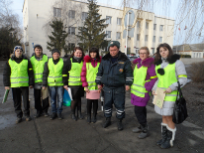
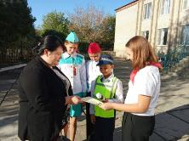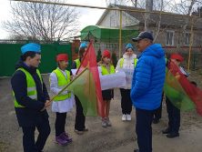

Резервный отряд ЮИД «Светофор»
В 2020 году для расширения возможностей отряда и привлечения новых участников был создан резервный отряд «Светофор». Он стал отличной площадкой для новичков: здесь ребята знакомятся с деятельностью ЮИД, проходят первичную подготовку и постепенно включаются в работу основного отряда.
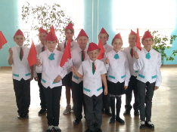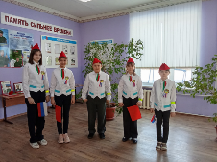
«Светофор» помогает «Автостопу» проводить акции, участвовать в рейдах и организовывать мероприятия для всей школы. Благодаря двум отрядам школа может охватить больше учащихся, проводить больше просветительских занятий и активнее влиять на безопасность в своём районе.
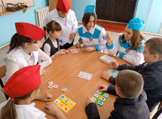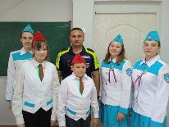
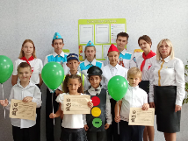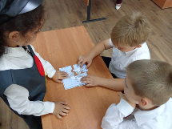
Участие в конкурсах и смотрах Основной ЮИД «Автостоп» и резервный отряд ЮИД «Светофор» активно участвуют в районных и областных конкурсах — и регулярно занимают призовые места, демонстрируя высокий уровень подготовки и глубокие знания правил дорожного движения.
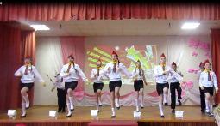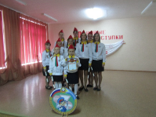
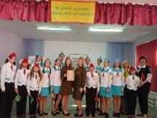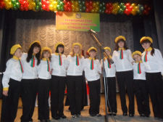
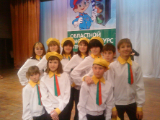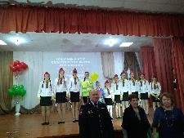
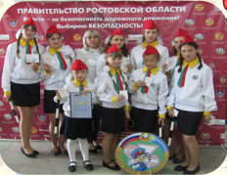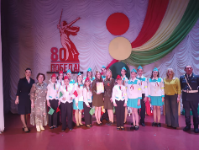

Значимые достижения

Призовые места в районном конкурсе «Безопасное колесо» (2010, 2017, 2022, 2023 гг.).
- Призовые места в районном смотре готовности основных и резервных отрядов ЮИД (2013, 2012, 2011, 2017, 2018, 2019, 2020, , 2022, 2023, 2025гг).
- Призовые места в районном конкурсе отрядов ЮИД (2011, 2012, 2014, 2015, 2016,2017, 2018, 2019,
- Призовые места в зональном этапе областного конкурса отрядов ЮИД (2011, 2018, 2019, 2021гг)
- Призовые места в областном конкурсе резервных и основных отрядов ЮИД (2022, 2024, 2025гг)

Призовые места в районных и областных конкурсах — это не просто награды, а подтверждение того, что уровень подготовки в отряде высокий, а работа ведётся системно и качественно. Но главный результат — это сотни школьников, которые благодаря «Автостопу» научились безопасно вести себя на дорогах, и десятки проведённых уроков, которые помогли предотвратить возможные происшествия.
Благодаря слаженной работе и творческому подходу, отряд не только выполняет важные задачи по профилактике ДТП, но и воспитывает у учащихся ответственное отношение к правилам дорожного движения.
ЮИДовцы — это команда единомышленников, объединённых общей целью: сделать дороги безопаснее!

